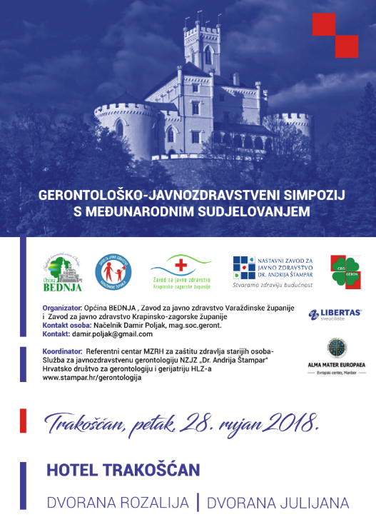

Stručni skup je bodovan sukladno pravilniku Hrvatske liječničke komore, Hrvatske komore medicinskih sestara, Hrvatske komore socijalnih radnika, Hrvatske komore fizioterapeuta te Hrvatske komore zdravstvenih radnika. Namijenjen je stručnjacima različitog stručnog profila u zdravstvenoj i socijalnoj skrbi za starije osobe, poglavito za područje Varaždinske i Krapinsko-zagorske županije, a održava se povodom obilježavanja Međunarodnog dana starijih osoba ( 1. listopada 2018.).

SATNICA | PREDAVANJA | PREDAVAČI
08:00 – 10:00 | Registracija sudionika
10:00 – 10:45 | UVODNE RIJEČI | Načelnik Damir Poljak, mag.soc.geront. PhD(s), župani, Predstavnici: Alma Mater Europaea, Libertas međunarodno sveučilište, Ministarstvo zdravstva RH, Ministarstvo za demografiju, obitelj, mlade i socijalnu politiku, Ministarstvo rada i mirovinskog sustava RH, Hrvatska liječnička komora, Hrvatska komora medicinskih sestara, Hrvatska turistička zajednica, ravnatelji ŽZJZ, NZJZ „Dr. Andrija Štampar“
10:50 – 11:05 | ZAŠTITA ZDRAVLJA STARIJIH-POLITIKA PERSPEKTIVE ODRŽIVOG RAZVOJA U HRVATSKOJ / GeroS/CEZIH | doc.prim.dr.sc. Spomenka Tomek-Roksandić, dr.med.
11:10 – 11:30 | ALMA MATER -EUROPSKA EDUKACIJA IZ SOCIJALNE GERONTOLOGIJE | prof.dr.sc . Ludvik Toplak
11:35 – 11:50 | RAZVOJ SOCIJALNE GERONTOLOGIJE U SLOVENIJI | prof.drr.sc. Mara Ovsenik
11:55 – 12:10 | GERONTOLOŠKO-JAVNOZDRAVSTVENA DJELATNOST / EDUKACIJSKI, ISTRAŽIVAČKI I ZNANSTVENI MENADŽMENT U HRVATSKOJ | prof.prim.dr.sc. Branko Kolarić, dr.med.
12:15 – 12:30 | Odmor za kavu / registracija sudionika
12:30-12:50 | EU projekt Bednja u ostvarenju programa edukacije i zapošljavanja GERONTODOMAĆICA | Damir Poljak, mag.soc.geront. PhD(s)  Marija Kolačko, dr.med.spec.obiteljske medicine  Martina Bačić, mag.oec.
12:50-13:10 | Zagrebački model izvrsnosti izvainstitucijske skrbi za starije – Gerontološki centri u promociji aktivnog zdravog starenja  (filmski prikaz Gerontološkog tuluma 3 min.) | Romana Galić, univ.spec.act.soc.
13:10 – 13:30 | Evaluacija praćenja gerontološko-javnozdravstvenih pokazatelja kvalitete dugotrajne skrbi starijih osoba | prof. emeritus Ana Stavljenić-Rukavina
13:30 – 13:45 | Programske mjere Strategije socijalne skrbi za starije osobe 2017.-2020. u Hrvatskoj | Marija Penava Šimac, dipl. soc. rad.
13:45 – 14:00 | Stanje uhranjenosti starijih osoba – gerontološko-javnozdravstveni prioritet | doc.dr.sc. Tajana Pavić, dr.med.
14:00 – 14:15 | Geroprofilaktički program primarne, sekundarne, tercijarne i kvartarne prevencije u zaštiti zdravlja starijih osoba | Tanja Ćorić, dr.med.
14:15 - 14:35 | Program četiri stupnja gerijatrijske zdravstvene njege u domovima za starije primjenom Kategorijskog postupnika po sestrinskoj dokumentaciji | Marica Lukić, dipl.med.techn.  Slavica Garić, bacc.med.techn.  Dalma Sajko, dipl. med .techn.  Marijana Lukšić dipl.med.techn.  Zdravka Đapić-Kolak, mag. med. techn.
14:40-16:10 | Pauza za ručak– tradicionalna kuhinja bednjanskoga kraja u Hotelu Trakošćan-restoran „Drašković“ | registracija sudionika  Osiguran posjet dvorcu Trakošćan i  Izložbi „4 autora iz Zbirke Pohižek“
satnica | Okrugli stol Koordinatori / sudionici
16:10 - 17:15 | Interdisciplinaran gerontološki pristup u skrbi za starije – razvoj specijaliziranih stručnih profila u obrazovnom sustavu za gerontologiju i gerijatriju/gerontološka istraživanja/ primjeri dobre prakse u skrbi za starije/prepoznavanje nasilja nad starijima :  - gerontotehnologija  - gerontonutricionizam  - gerontopsihologija  - gerontostomatologija  - gerontofizioterapija  - „gerontološka/gerijatrijska“ medicinska sestra  - gerontonjegovatelj  - gerontodomaćica  - radni terapeut za starije  - pravnik za starije  - gerontokineziologija  - povjerenik za starije | Koordinatori:  Sanja Predavec dr .med.  prof.dr.sc. Silvija Rusac  prof.dr.sc. Jasminka Despot Lučanin  izv. prof. dr. sc. Nadja Plazar  Mara Županić, dipl.med.techn. PhD(c)  Mirela Šentija Knežević, prof.log.univ.spec.admin.urb.  Irena Stipešević Rakamarić, dr.med.  Dunja Kuliš, univ.mag.med.dent.spec.  Mateja Znika, mag.physioth. PhD(s)  Mirjana Telebuh dipl. physioth. PhD(c)  Ivana Živoder, dipl.med.techn. PhD(c)  doc.dr.sc. Natalija Uršulin-Trstenjak  Zdravka Đapić-Kolak, mag.med.techn.  Cecilija Rotim, mag.med.techn.  Melita Sajko, mag.soc.geront. PhD(c)  Jurica Veronek, mag.med.techn. PhD(c)  Sanja Zoranić, dipl.med.techn. PhD(s)  Alen Župan, mag.soc.geront. PhD(c)  Nataša Štandeker, mag.med.techn. PhD(c)  Želimir Bertić, mag.soc.geront. PhD(c)  Zdravko Maček, dipl.physioth., PhD(s)  Danijela Miljanić , dipl.med.techn. PhD(s)  Dijana Babić , dipl.med.techn. PhD(s)  Snježana Benko , dipl. physioth., pred., PhD(s)  Mario Mandić, dipl.physioth., PhD(s)  Ivan Balagović, dipl.physioth., PhD(s)  Snježana Svitlić, dipl.med.techn. PhD(s)  Slađana Dukarić, mag.med.techn.  Zdenka Ninić, dipl.iur.
17:15 – 17:25 | GeroS/CEZIH EU SELFIE projekt | dr.sc. Mirjana Huić, dr.med.
17:25 – 17:35 | Odmor za kavu
17:35 – 17:50 | Projekti Ministarstva rada RH za razvoj i unapređenje skrbi za starije za zapošljavanje preorijentacijskih zanimanja u Hrvatskoj | Katarina Ivanković-Knežević, dipl.iur.
17:50 – 18:00 | Osnivanje udruge Socijalnih gerontologa Hrvatske | Mara Županić, dipl.med.techn. PhD(c)
18:00 – 18:15 | Rasprava i zaključci | Damir Poljak, mag.soc.geront. PhD(s)  doc.prim.dr.sc. Spomenka Tomek-Roksandić, dr.med.  prof.prim.dr.sc. Branko Kolarić,dr.med.
18:15 – 18:30 | Podjela potvrdnica
Primjena testova iz gerontologije:  - Test znanja o starenju i starosti  - Primjena Semantičkog diferencijala ispitivanja stava o starijim osobama  - Test poremećaja mokrenja  - Gerijatrijska skala depresije;  - Test znanja o smjernicama za prehranu osoba starije dobi;  - Test znanja o osnovama dekubitusa u gerijatrijskih bolesnika 2018  - Test znanja o Alzheimerovoj bolesti i drugim demencijama  - Test prepoznavanja nasilja nad starijim osobama  - Vodič 15 uputa za aktivno zdravo starenje (gerontološki bilten i poster) |  | Usporedno s predavanjima

